JBPM5学习笔记之一 ————人工任务
JBPM5学习笔记之一 ————人工任务
一、 人工任务属性

jBPM支持在流程内使用一个指定的用户任务节点（如上面图所示）表示人工任务。
一个用户任务节点代表一个原子性的任务，需要通过一个人角色来执行。
虽然jBPM流程中的人工任务包含有指定用户节点，但人工任务可以简单的看做是任何类型的外部服务，需要调用时作为工作任务项的一种特殊类型的简单实现。
唯一要指出的是用户任务节点，我们添加了对泳道的支持，从而更容易将任务分配给用户（见下文）。
一个用户任务节点包含下列属性：
- Id
：节点的ID（
在一个节点容器内他是唯一的）。
- Name
：该节点显示的名称。
- TaskName
：人工任务的名称。
- Priority
：一个整数，表示人工任务的优先级。
- Comment：人工任务关联的注释。
- ActorId
：执行者ID是负责执行任务的人。
多个的执行者ID可以使用逗号作为分隔(',')。
- Skippable
：指定人工任务是否可以跳过（即执行者决定不执行人工任务）。
- Contend ：任务关联数据。
- Swimlane：泳道是人工任务节点的一部分。
泳道可以很容易地分配多个人工任务到同一个执行者。
请参阅下面详细的泳道使用。
- Wait for completion
：如果此属性为true，人类任务终止了（即完成或任何其他终止状态）人工任务节点才能继续，否则它会创造人工任务后立即继续任务。
- On-entry and on-exit actions
：进入和退出节点后执行此Actions。
- Parameter mapping
：允许复制的流程变量值到人工任务参数中。
当人工任务创造后，这些值将被复制。
- Result mapping ：允许复制人工任务的结果参数到流程变量。
人工任务完成后，这些值将被复制。
请注意，“Wait for completion”设置为true时只能使用结果映射。
一个人工任务有一个结果变量的“Result”，它包含返回的数据通过人工执行者。
变量“actorId来”包含了实际任务执行执行者的ID。
- Timers
： Timers关联到这个节点。
- ParentId
：允许指定的父任务Id，这是表示这个任务做为另外一个的子任务。
二、人工任务生命周期
从这个流程透视来看，每当一个流程实例的执行时用户任务节点将触发，创建一个人工任务。
这个流程想该点继续只有当人工任务已经完成或中止（当然，除非你指定该过程不需要等待人工任务完成，通过设置“Wait for completion”属性设置为true）。
然而，人工任务本身通常有一个单独的生命周期。
现在，我们将很快介绍这个生命周期，如下面的图所示。
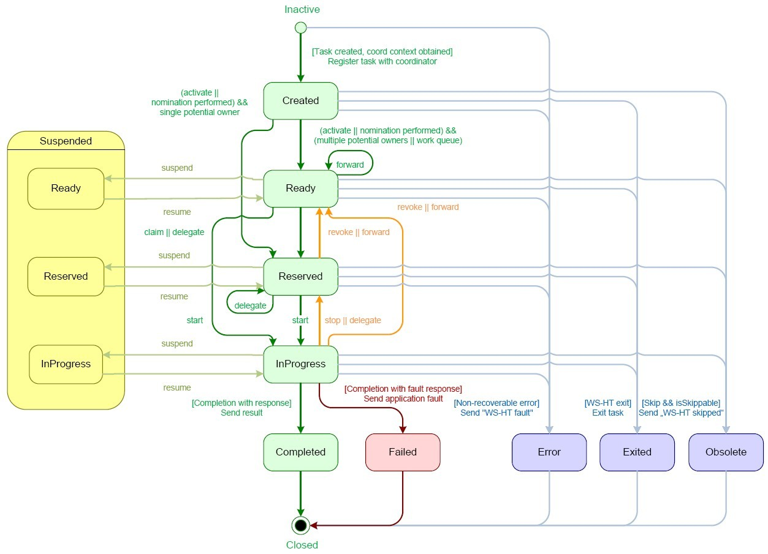
每当一个任务被创建时，它进入“Created”状态。
它通常会自动转移换到“Ready”状态，此时任务会显示允许执行任务的所有执行者(actors)。
在这里，它将等待一个执行者认领任务，这表明他或她将要执行这个任务。
一旦用户认领了一个任务，状态更改为“Reserved”。
请注意，在任务创建时任务只有一个潜在的执行者将自动分配给执行者，
获取任务后，该用户可以决定在某个时候开始执行任务，在这种情况下，任务的状态更改为“InProgress”。
最后，一
旦任务已经执行，用户必须完成任务（并且可以指定相关的任务的结果数据），在这种情况下，状态更改为“Completed”。
如果任务无法完成，用户还可以指明为响应故障（可能的相关故障数据），在这种情况下，状态更改为“Failed”。
以上是正常生命周期的解释。
该服务还允许其他生命周期的方法，如：
o
委派或转发任务，在这种情况下，它被分配给另一个执行者
o
撤销任务，这样它不再指派给一个指定的执行者，所有潜在的执行者将重新出现的任务列表
o
暂停和恢复任务
o
停止进行中的任务
o
跳过一个任务（如果该任务已被列为skippable标记），在这种情况下，任务将不会执行
三、示例实现
人工任务节点在JBPM5中是一个异步WorItem，JBPM5中已经带有一个 WorkItemHandler的人工任务的实现类是WSHumanTaskHandler,这个handler能同一个Task Service通信（由jBPM5提供），并在其中创建一个新的任务。然后，它将等待别人（使用人工客户端API）来完成/取消该任务。
在jbpm5中你可以实现WorkItemHandler接口， 不使用默认实现，根据你需要进行。
如：
class MyNonAutomaticHumanSimulatorWorkItemHandler implements WorkItemHandler {
private WorkItemManager workItemManager;
private long workItemId;
public void executeWorkItem(WorkItem workItem, WorkItemManager workItemManager) {
this.workItemId = workItem.getId();
this.workItemManager = workItemManager;
System.out.println("Map of Parameters = " + workItem.getParameters());
}
public void abortWorkItem(WorkItem workItem, WorkItemManager workItemManager) {
}
public void completeWorkItem(Map<String, Object> parameters) {
this.workItemManager.completeWorkItem(this.workItemId, parameters);
}
那在注册的时候你就可以注册自已的实现：
MyHumanChangingValuesSimulatorWorkItemHandler humanActivitiesSimHandler = new MyHumanChangingValuesSimulatorWorkItemHandler();
ksession.getWorkItemManager().registerWorkItemHandler("Human Task", humanActivitiesSimHandler);
在实现在我们需要实现一个服务端和一个客户端，jBPM5的安装包中提供一个示例，它服务端采用ant启动，数据库使用h2。下面将依据这个示例做一个类似的例示,数据据使用MYSQL5，学习它们之间的交互。
o
服务端实现
1、继承UserInfo，方便添加用户与组相关信息；
2、添加一个最小的服务监听实现；
public void startServer() {
if(isRunning())
throw new IllegalStateException("Server is already started");
this.running = true;
EntityManagerFactory entityManagerFactory = Persistence.createEntityManagerFactory("org.drools.task");
TaskService taskService = new TaskService(entityManagerFactory, SystemEventListenerFactory.getSystemEventListener());
TaskServiceSession taskSession = taskService.createSession() ;
UserInfoDomain userInfo = new UserInfoDomain();
taskService.setUserinfo( userInfo);
for (String userName : getDefaultUsers()) {
taskSession.addUser(new User(userName));
}
taskServer = new MinaTaskServer(taskService);
Thread thread = new Thread(taskServer);
thread.start();
}
3、配置数据库连接
人工任务有相关的数据实体，包含在jbpm-human-task.5.0.0.jar中，在示例代码中我将提供。
o
客户端实现
通过jbpm提供连接方法实现。如下：
/**
* 创建客户端连接
*
*/
public HumanTaskClient() {
client = new TaskClient(new MinaTaskClientConnector("client 1",
new MinaTaskClientHandler(SystemEventListenerFactory.getSystemEventListener())));
client.connect("127.0.0.1", 9123);
}
/**
* 加载流程模板和注册人工任务
* @throws RuntimeException
*/
public void start() throws RuntimeException {
KnowledgeBuilder kbuilder = KnowledgeBuilderFactory.newKnowledgeBuilder();
kbuilder.add(new ClassPathResource("rules/humanTask.bpmn"), ResourceType.BPMN2);
System.out.println("Compiling resources");
if (kbuilder.hasErrors()) {
if (kbuilder.getErrors().size() > 0) {
for (KnowledgeBuilderError error: kbuilder.getErrors()) {
System.out.println("Error building kbase: "+error.getMessage());
}
}
throw new RuntimeException("Error building kbase!");
}
KnowledgeBase kbase = KnowledgeBaseFactory.newKnowledgeBase();
kbase.addKnowledgePackages(kbuilder.getKnowledgePackages());
ksession = kbase.newStatefulKnowledgeSession();
logger = KnowledgeRuntimeLoggerFactory.newConsoleLogger(ksession);
ksession.getWorkItemManager().registerWorkItemHandler("Human Task", new WSHumanTaskHandler());
}
/**
* 启动流程
* @throws RuntimeException
*/
public void startProcess() throws RuntimeException {
try {
ksession.startProcess( "com.zt.jbpm.humantask.client", null );
}
catch (IllegalArgumentException ex) {
throw new RuntimeException(ex.getMessage());
}
}
四、运行
1、启动服务器监听：
直接在eclipse里面运行StartHumanTaskServer类的 main方法，效果如下：
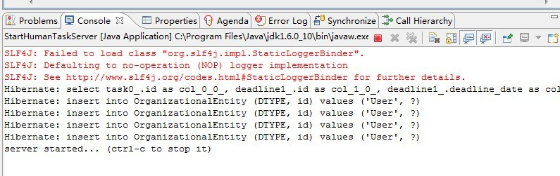
运行客户端：直接在eclipse里面运行Application类的main方法，效果如下：
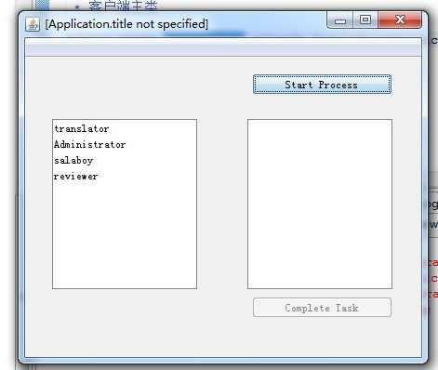
实例：Simple-Human-Task-Client.rar，Simple-Human-Task-Server.rar

